Библиотека

Первое что видит пользователь это окно авторизации, рисунок 1. При нажатии на значок со зрачком должен отобразится пароль.

Для входа в приложение можно использовать следующие логины и пароли

|  |  |
| --- | --- |
| Login | Password |
| fpurdy@mayert.com | iXz5KZe5g1 |
| von.shanie@yahoo.com | z1BQF7t2o6 |
| mills.adonis@kertzmann.com | ovAwXs7x2p |
| zulauf.warren@schneider.com | DTy6J4IhSN |
| ukirlin@gmail.com | g37dBbnATh |
| mglover@vonrueden.com | xMcQ8IbFWU |

В базе все пароли хранятся в зашифрованном виде. Для шифрования пароля используется алгоритм SHA256.

При входе может возникать два типа сообщений

* Пользователь не найден
* Неверный логин или пароль

Если пользователь успешно авторизовался то он переходит окну с просмотром списка читателей, рисунок 2, а также получает токен, который будет использоваться в остальных запросах. Если токен не передан или неверный, то сервер вернет сообщение «Токен не верен».

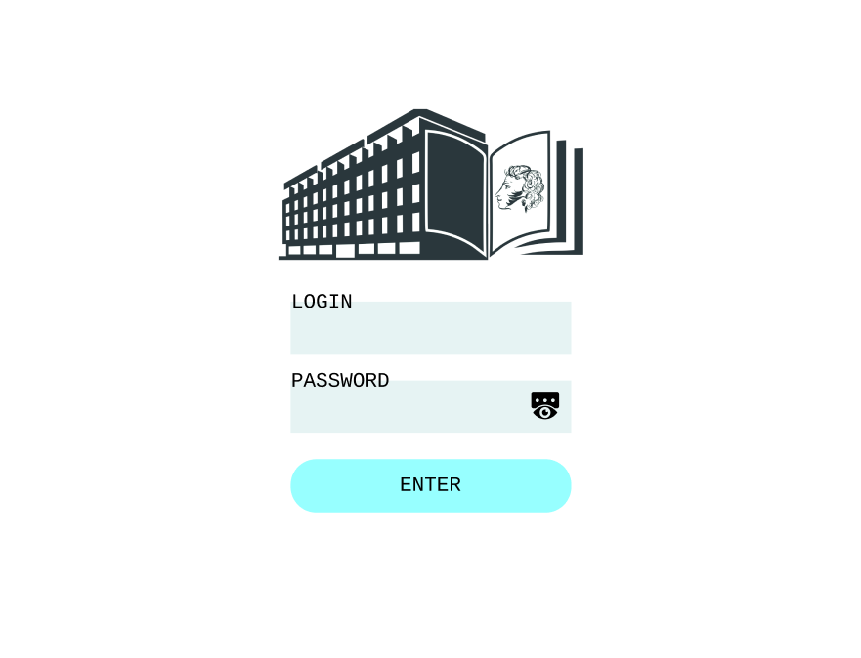

Рисунок 1 - окно входа в систему

При загрузке профилей читателей загружаются фотографии, рекомендуется предусмотреть возможность отклика системы, а не зависание ее.

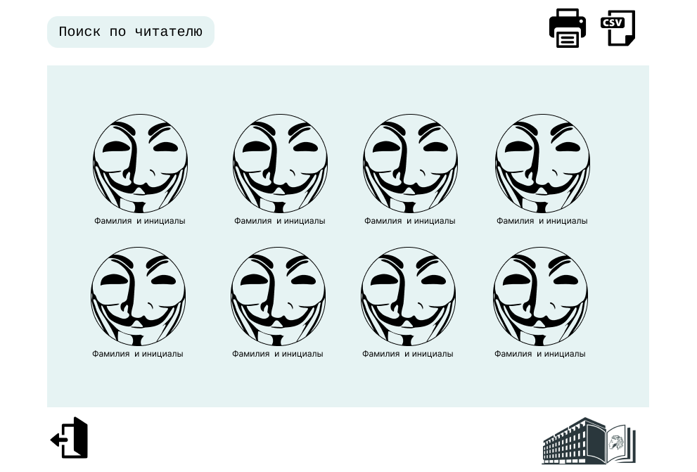

Рисунок 2 – окно «Список читателей»

По центру окна мы видим читателей нашей библиотеки, необходимо предусмотреть размещение фотографии читателей к круглую рамку для удобства просмотра. Под фотографиями читателей необходимо разместить Фамилию и инициалы читателя.

На окне необходимо предусмотреть поиск читателей по ФИО. Если поиск не дал результатов, необходимо вывести сообщение пользователю от отсутствии результатов поиска.

Справа есть иконка «CSV», при нажатии на которую должна формироваться выгрузка читателей в файл readers.csv, все изображения должны помещаться в папку readersphoto, а в csv файл должен быть записан путь к соответствующему изображению.

При выборе профиля и нажатии на кнопку печать должен формироваться читательский билет, согласно шаблону (читательский_билет_template.docx), представленному на рисунке 3. Если читатель не выбран - должно выводится соответствующее сообщение. Также необходимо предусмотреть множественный выбор и печать профилей читателей библиотеки.

При нажатии на кнопку «Logout» пользователь должен покинуть систему.

При двойном нажатии на профиль читателя необходимо перейти в профиль читателя.

Профиль читателя представлен на рисунке 4.

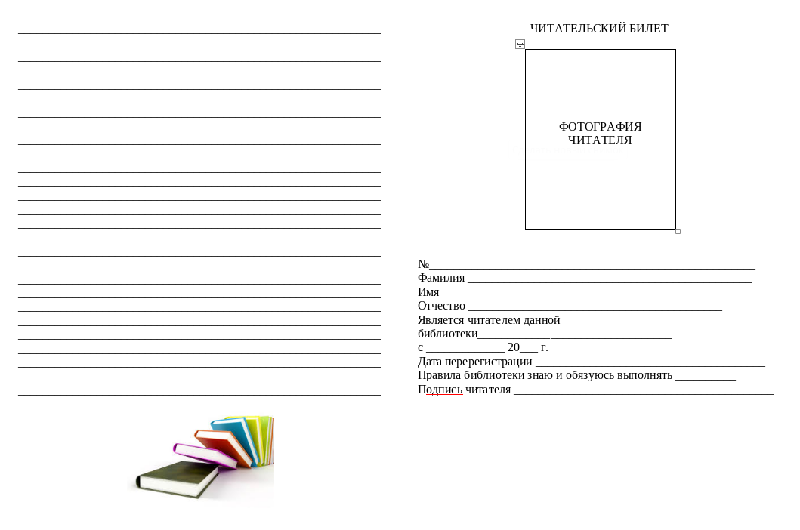

Рисунок 3 – читательский билет

В зависимости от того какие книги брал читатель, выпадающие списки для фильтрации «Автор» «Жанр» «Издательство» должны заполниться автоматически. При выборе одно из этих фильтр список взятых книг должен отсортировать автоматически в реальном времени. Также можно установить дополнительной критерий в виде дат взятия и сдачи книг. Все фильтры должны работать совместно, для выпадающих списков предусмотреть пункт «Отобразить все».

Список взятых книг должен содержать в себе следующие поля:

Срок возвращения в формате: дата взятия – дата возврата (количество дней)

Автор – название

Издательство

Количество книг

Отметка о возврате (если книга была возвращена в течении 7 дней после ее взятия, то должна отобразиться иконка представленная на рисунке 5, иначе на рисунке 6)

При нажатии на кнопку «Word», «Excel» «PDF» должны формироваться соответствующие документы согласно шаблону «список_книг_template.docx», представленная на рисунке 7.

При нажатии на кнопку «Диаграммы» должно открыться новое окно с круговой диаграммой построенную по жанрам, которые нравятся читателю рисунок 8.

При нажатии на кнопку «Назад» необходимо осуществить переход на предыдущую форму.

Необходимо обрабатывать нелогичные действия пользователя программы.

Результаты необходимо загрузить в репозиторий ISRPO-SREZ в ветку DAY3.

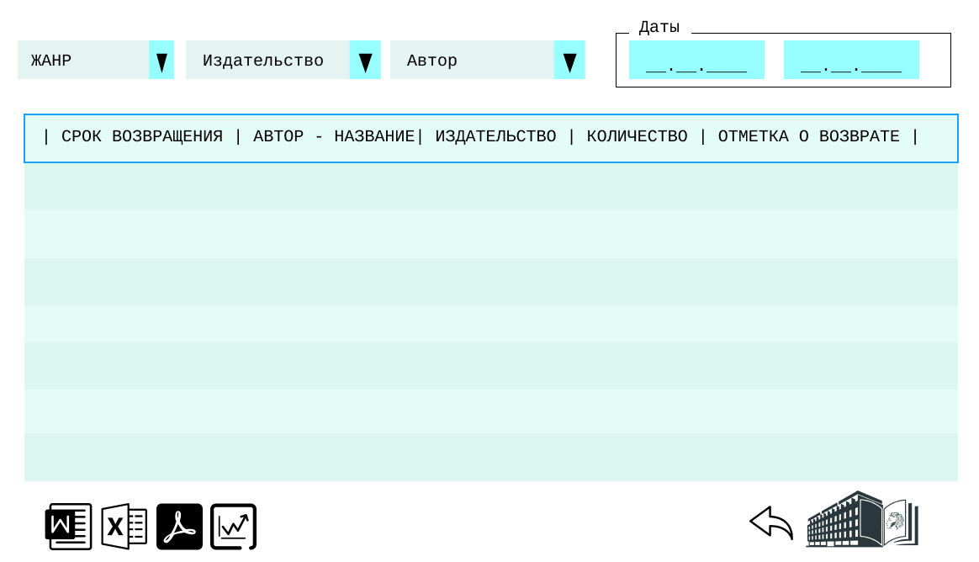

Рисунок 4 – профиль читателя



Рисунок 5 – книга возвращена вовремя



Рисунок 6 – книга возвращена не вовремя

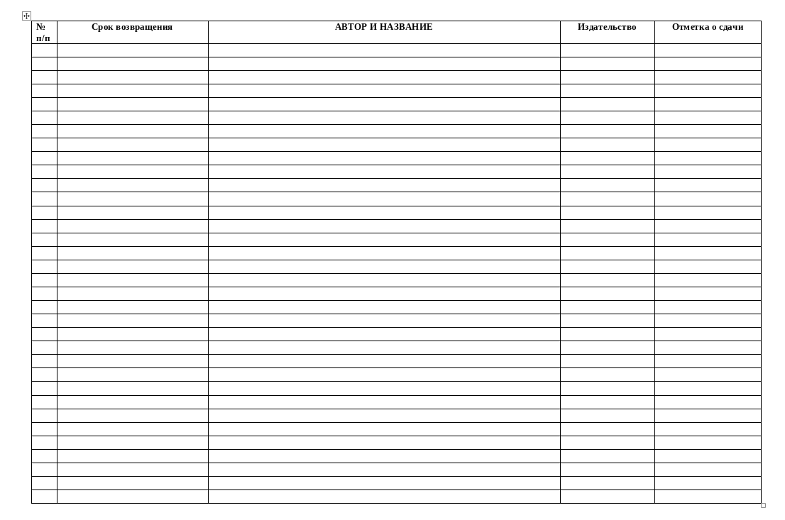

Рисунок 7 – список книг

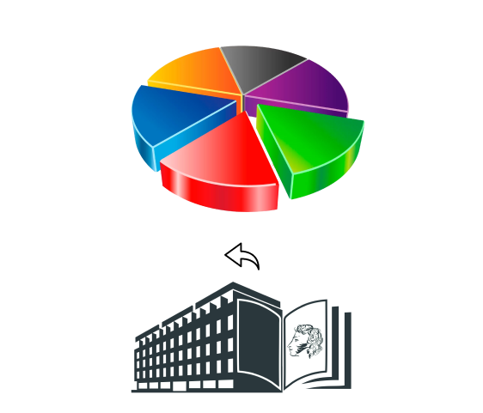

Рисунок 8 – диаграмма по жанрам